VERİMLİ DERS ÇALIŞMAYI ETKİLEYEN FAKTÖRLER

ÇALIŞMA ORTAMI İLE İLGİLİ

FAKTÖRLER
- Ders Çalışma Ortamında Işık Nasıl Olmalı?

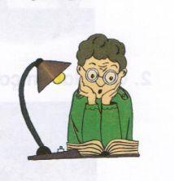
_{o} Çalışma ortamının ışığı gözü yormayacak ve uyku getirmeyecek düzeyde olmalıdır.

_{o} Gün ışığı tercihen karşıdan gelmelidir. Eğer ışık arkadan gelirse çalışan kişinin gölgesi çalışma masasının ve ders kitaplarının üstüne düşer. Bu da uyku getirici, göz yorucu bir etki yaparak odaklanmayı engeller.

  - Masa lambasının ışığı göze direkt gelmemelidir. Işık, sağ elini kullananlar için soldan; sol elini kullananlar

için sağdan gelmelidir.

- Ders Çalışma Ortamında Isı Nasıl Olmalı?
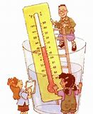
  - Çalışma odası iyi havalandırılmış olmalıdır. Hava

sıcaklığıyla orantılı olarak belli aralıklarla havalandırma yapılmalıdır.

- Çalışma odası uygun bir ısıya sahip olmalıdır. Ne çok sıcak ne de çok soğuk olmalıdır. Tavsiye edilen oda

sıcaklığı 20-25 derece arasıdır.

- Ders Çalışırken Müzik Dinleme

Araştırmalara göre beyin birden fazla uyarıcıya açık olabilir ancak dikkat bir noktaya odaklanabilir. Çalışma esnasında müzik dinlemek dikkatin bölünmesine neden olarak okuma-anlama-yorumlama-bilgiyi depolama gibi süreçlerin verimli bir şekilde gerçekleşmesine engel oluşturabilir.

- Masa Sandalye Nasıl Olmalı?
_{o} Çalışma masası ve sandalyesi sade olmalıdır.
_{o} Çalışma masası uygun yükseklikte olmalı, masanın altında ayaklarının girebileceği kadar boşluk olmalıdır.
_{o} Sandalye rahatça kullanılabilecek bir yükseklikte ve rahat edilebilecek bir sertlikte olmalıdır. Fazla yumuşak olması gevşemeye neden olup uyku getirecek, fazla sert olması fiziksel rahatsızlıklara sebep olacaktır.

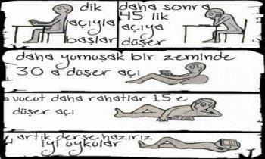
_{o} Çalışma masasının pencerenin hemen yanında olmamasına dikkat edin. Çünkü pencerenin hemen yanında çalışmak dikkatin dışarıda olup bitenlere yönelmesine neden olacak, dolayısıyla dikkatin toplanmasına ve sürdürülebilmesine engel olacaktır.

_{o} Masanın duvara karşı olması çalışmanın verimi açısından yerinde olacaktır. Duvarda sizi motive edecek bir yazı ya da resim olabilir. Gitmek istediğiniz bir okulun veya yerin resmi gibi. Güzel ve çalışma isteği oluşturabilecek bir slogan da yazılı olabilir. Ancak bunların ölçülü bir şekilde olmasına dikkat edin.
- Çalışma masası yataktan uzak olmalıdır.
- Çalışma masasının yakınında kitaplık olmalıdır.

- Masa Düzeni Nasıl Olmalı?

_{o} Hep aynı masada ders çalışmak ve uygun masa düzenini sağlamak, çalışma isteği (motivasyon) ve çalışılan konuya odaklanma (dikkat) açısından önemlidir.

_{o} Çalışma masasının gereğinden fazla eşyayla doldurulması psikolojik baskı ve yılgınlık yaratabileceği gibi dikkatin dağılmasına da neden olabilir.

- Dağınık bir masada çalışmaya başlamak zordur. Bu nedenle çalışma masası her çalışmadan sonra düzenlenmelidir.

- Sadece çalışılacak dersle ilgili ve ihtiyaç duyulabilecek malzemelerin bulundurulması yeterli olacaktır.

  - Masanın üzerinde veya görülebilecek bir yerde saatin olması çalışma ve dinlenme süresini kontrol etmede önemlidir. Saatin ses çıkarmayan bir saat olmasına dikkat edin.

- Hep Aynı Yerde mi Çalışmalıyım?
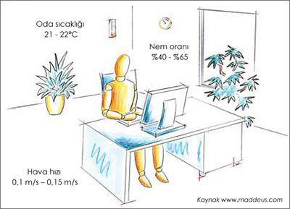
Herkes bağımsız bir çalışma odasına sahip olmayabilir. Böyle bir durumda çalışma köşesi düzenlemek gerekir. Çalışma köşesinin sahip olması gereken özelliklerden (Sıcaklık, ses, ışık gibi) daha önce bahsedilmişti.
Bununla beraber çalışma köşesi, üzerinde yazı yazılabilecek bir masa ve çalışma sırasında gerekli olan kitapların, notların, kâğıtların, kalemlerin vb. malzemenin konabileceği bir alandan oluşmalıdır. Hep aynı yerde çalışmak dikkat, odaklanma ve motivasyon açısından yarar sağlayacaktır.

- Bilgisayar ve Tablet Kullanımı

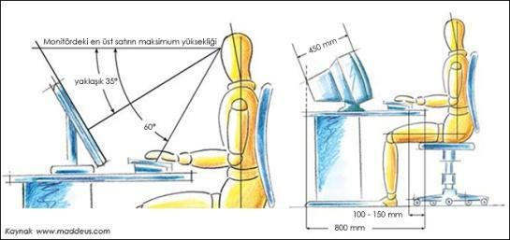
Bilgisayar araştırma ve araştırılan konuyu yazıya dökme açısından oldukça önemli bir araçtır. Ancak odada bilgisayarın olması veya ders aralarında oyun oynama amacıyla kullanılması öğrenme için gereken odaklanmayı güçleştireceği için uygun değildir.

- TV

TV hem zamanın kontrolsüz kullanılmasına hem de duygusal olarak oyalanmaya (Çeşitli duyguların canlanmasına, hayal kurmaya vb.) neden olduğundan dikkatin öğrenilecek materyale yönelmesini engeller. Bunun için televizyonun ders çalışılan ortamda bulundurulmaması ve TV izleme saatlerinin çalışma programında derslerin arasına değil de uygun zaman dilimlerine yerleştirilmesi gerekir.

- Telefon

Ders çalışırken açık olan, titreşimde olan, mesaj gelen cep telefonu dikkati dağıtacak unsurlardan biridir. Özellikle karşı cinsle olan arkadaşlıklarda kişinin dikkatini derse vermesini önemli ölçüde engellemektedir. Bu nedenle telefon acil durumlar dışında kullanılmamalı, ödev veya önemli görüşmeler ders çalışma anında değil uygun olan diğer zamanlarda yapılmalı ve kısa tutulmalıdır.

KİŞİSEL FAKTÖRLER
- Ruhsal Hastalıklar
Depresyon, dikkat eksikliği ve hiperaktivite bozukluğu, kaygı gibi bazı ruhsal hastalıklarda kişi dikkat dağınıklığı ve unutkanlık yaşamaktadır. Bu ise hem öğrenme isteğini hem de öğrenme sürecini olumsuz etkilemektedir. Bu durumda profesyonel bir destek almak gerelidir.

2. | Çalışmayı Erteleme Alışkanlığı

Verimli ders çalışmayı engelleyen unsurlardan biri de “Sonra çalışırım, daha zaman var “ gibi bahanelerle

ders çalışmamak veya

çalışmayı sürekli ertelemektir. Bu da zamanı

uygun kullanamamayı beraberinde getirmektedir. Bu durumda bir zaman

planlaması yapmak ve zorunluluklar dışında bu planın uygulanmasında taviz vermemek gerekir.

- Gerçekçi Bakış Açısı Yerine Hayalcilik

“Emek olmadan yemek olmaz” atasözünün anlattığı gibi iyi yaşam standartlarına sahip olmak için çok çalışmak gerektiği unutulmamalıdır. Bazı örneklere bakıldığında kolay yoldan para kazanılabildiği görülse de gerçekte iyi bir yaşam sürmek için meslek edinmek, bunun için ise özverili ve disiplinli bir çalışma yapmak gerekir.
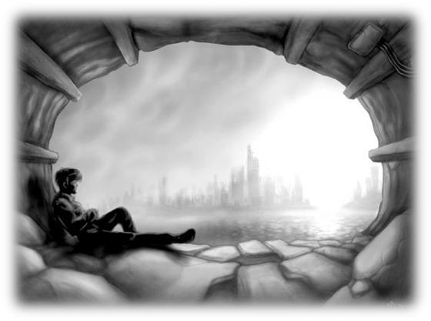
- Hayal Kurma

Gelişim döneminin özelliği olarak hayal kurmanın arttığı
gençlik döneminde çalışma esnasında hayal kurmak dikkatin başka yöne kayması nedeniyle verimli çalışmayı engelleyebilmektedir.

- Motivasyon Eksikliği

Dikkat ve konsantrasyonu, verimli çalışma ve öğrenmeyi etkileyen unsurlardan biri de motivasyon eksikliğidir. Motivasyon eksikliği ise birçok nedenden kaynaklanabilir (Dersin öğretmenini sevmemek, dersi sevmemek vb.). Bu nedenlerin tespiti ve gerekenlerin yapılması için profesyonel destek alınabilir

- Hedefsizlik

Hedefsizlik motivasyonu engelleyen unsurlardan biridir.

Hedef belirleme motivasyonu artıracağı gibi hedefe ulaşmak için gerekli olan sistemli çalışmayı da sağlayacaktır.

- Gerçekçi Olmayan Özgüven

“Çalışırsam kesin yaparım, nasıl olsa başarırım, istersem yaparım” gibi sağlam ve gerçekçi bir temele dayanmayan özgüven nedeniyle çalışmanın ertelenmesi, son ana bırakılması veya çalışmamak da verimli çalışmayı engeller. Özellikle sınav hazırlığı sürecinde bir yıla yayılan sistemli bir çalışma sınav başarısını önemli ölçüde artırır.

- Teknoloji Bağımlılığı (Bilgisayar, Tv, Cep Telefonu vb)
Oyun, sohbet vb amaçla bilgisayar, cep telefonu başında saatler geçirmek veya duygusal yükü fazla olan, hayal kurmayı artıran televizyon programlarına gereğinden fazla zaman ayırmak zihin yorgunluğuna sebep olmaktadır. Aynı zamanda zaman yönetimini ve dikkat toplamayı olumsuz yönde etkilemektedir.

9. Güvensizlik

Ne kadar çalışırsa çalışsın başarılı olacağına inanmayan kişiler de ders çalışmaktan

vazgeçebilmektedir. Bu durumda kişinin kendine ilişkin değerlendirmelerini sağlıklı bir şekilde yapmasını

ve doğru çalışma alışkanlığı kazanmasını sağlayacak profesyonel bir yardım alması yerinde olacaktır.

- Aileyle Yaşanan İnatlaşma

Bazen ailenin fazlaca dile getirdiği

“Çalış, hiç çalışmıyorsun” gibi serzenişler karşısında kendisine müdahale edilmesini istemeyen gencin, aileye karşı

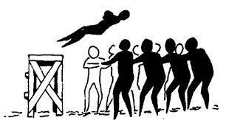
bir inatlaşma olarak ders çalışmayı bıraktığı görülebilmektedir.

Ders çalışmak, hele ki çalışmak zorunda olduğunuzda size kolay gelmeyebilir. Fakat kalıcı ve etkili öğrenmede düzenli tekrarın ne kadar önemli ve gerekli olduğunu hatırlayın. Bu nedenle kendinize uygun bir çalışma programı hazırlayarak buna uymaya özen gösterin. Planlı ders çalışma alışkanlığı kazanmak bazen haftalarca zaman gerektirebilir. Aynı zamanda dikkati sağlamak ve sürdürebilmek de kazanılabilen bir beceridir. Bu konuda gerektiğinde yardım almak ve çaba göstermek gerekmektedir.

